07. - 12.04.2026  Orchesterfreizeit  Kinder & Jugend  399 EUR Seminargebühr pro Kind  zzgl. Übernachtung und Verpflegung Geschwisterrabatt: 50 € (ab dem zweiten Kind)  Frühbucherrabatt: 50 € bis 31. Dezember 2025  Für Schülerinnen und Schülerab 9 Jahre  In fünf Tagen entsteht ein buntes Musikprogramm aus Filmmusik und Klassik, das am letzten Tag in der Klosterkirche aufgeführt wird. Anfänger sammeln erste Orchestererfahrung, Fortgeschrittene können solistisch glänzen. Die Stücke werden passgenau für die angemeldeten Instrumente arrangiert und vorab versendet.  Ein abwechslungsreiches Freizeitprogramm begleitet die Proben – betreut von einem jungen, engagierten Team.  Gesamtleitung: Ulrich Roloff (Flötist)Dozentin für Violine/Viola: Katrin SchwesigDozentin für Violoncello: Miriam Heiner |  | 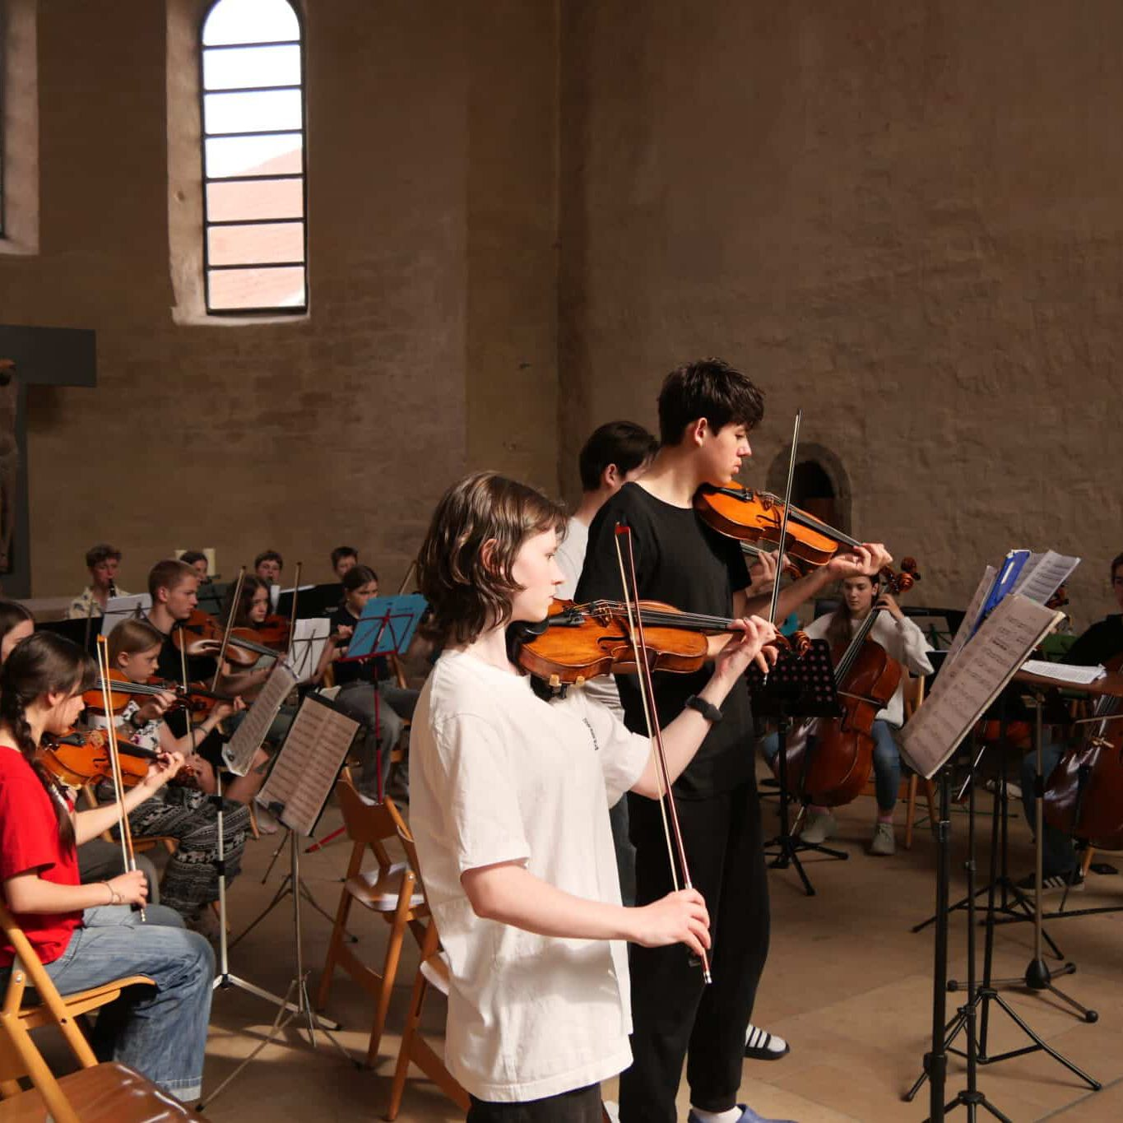    Hier anmelden

